**Херсонская основная школа**

**Круглый стол**

**«Тіл тағдыры – халық тағдыры»**

**«Судьба языка – судьба народа»**

**«The fate of the language - the fate of the people»**

**Учитель: Тарасова Людмила Николаевна**

**2017 год**

**КРУГЛЫЙ СТОЛ**

**«Тіл тағдыры – халық тағдыры»**

**«Судьба языка – судьба народа»**

**«The fate of the language - the fate of the people»**

**Цель:**

* Показать разнообразие и красоту языков разных наций, населяющих нашу страну и их единство в семье народа Казахстана.

**Оформление и дополнительные средства:**

* Средства мультимедиа, книжно-журнальная выставка, высказывания великих людей о языке, видеоролики, соответствующие вопросам круглого стола.

**Ход мероприятия**

*Столы стоят полукругом для участников круглого стола. Учащиеся сидят на стульях.*

**Учитель:** Good morning dear children and guests! Салеметсіздерме құрметті оқушылар және қонақтар! Добрый день, уважаемые ученики и гости сегодняшнего мероприятия. Мы рады приветствовать вас сегодня на нашем мероприятии, которое посвящено уникальному празднику, отмечаемому только в нашей стране «Дню языков народов Казахстана».

Не важно, какой вы национальности и на каком языке говорите, при встречи, мы говорим слова, которые имеют одно значение на любом языке мира. Это слова приветствия и пожелания благополучия.

When we great someone we all have words we say. Words that mean “Hello” or “How are you today”.

Скажите на скольких языках мира вы можете поздороваться? *(ответы детей)* Так давайте скажем слова приветствия друг другу на разных языках, а точнее пропоем. *(песня о словах приветствия на разных языках мира Global Wonders_ Hello Song with Sing-a-long).*

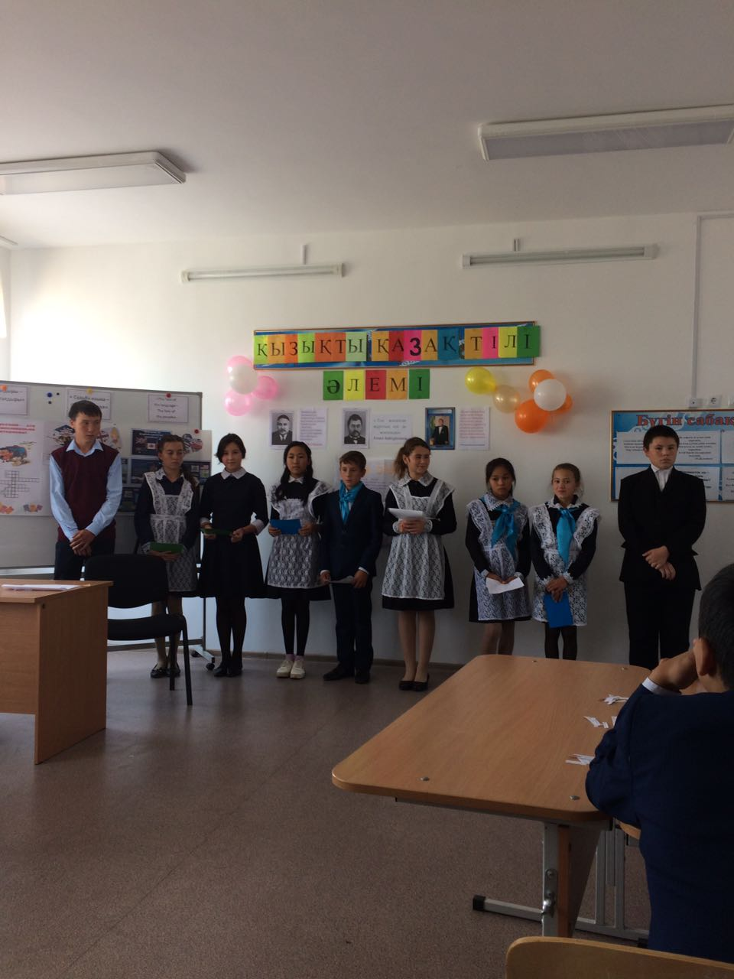

**Учитель:** Спасибо ребята. Вот оказывается, как приятно и мелодично звучат слова приветствия на других языках. Язык – это общественное явление, которое действует на протяжении всего существования человечества. История не знает ни одного человеческого коллектива, который бы не пользовался языком. И это понятно. Человек живет в обществе. Он постоянно связан с другими людьми. Средством общения служит язык. При помощи языка люди передают свои мысли, желания, чувства. А сколько всего существует в мире языков ребята, как вы думаете? Слово нашим учащимся.

*(выступление учащегося)*

**Учитель:** Казахстан – многонациональная страна, в которой люди разных национальностей живут в мире и согласии друг с другом. Казахстан – это наша земля, мы дети нашей земли. Эта земля всегда принадлежала нашим предкам. Она будет принадлежать нашим потомкам. И мы несем прямую ответственность за мир в Казахстане. В Послании Главы государства Нурсултана Абишевича Назарбаева говорится о том, что мир и согласие – это заслуга многоязычного казахстанского народа.

Согласие и дружба – это наши приоритеты, на базе которых мы развиваемся и строим будущее.

Тема нашего «Круглого стола» звучит, как – «Судьба языка – судьба народа». Рассматривать эти два взаимосвязанных понятия раздельно невозможно. Отсутствие родного языка во всех его проявлениях, как основы единства нации, существования полноценного народа со своей широкой культурой и богатой историей, не представить. Родная речь полноправно является обязательным атрибутом той или иной нации, неким стержнем духовности, культуры и нравственности, подчеркивающим глубокую ментальность народа. Согласны ли вы с этим утверждением?

**Ученик:** Народ, потерявший свой родной язык, не может считаться полноценной нацией, поскольку именно родной язык является невидимым, но духовно ощущаемым стержнем национальной идеологии, который во все времена звал и поднимал свой народ на новые свершения и подвиги. Пока будет жить язык, будет жить и народ.

**Учитель:** Каждый человек, составляющий свою нацию, переживающий за судьбу своего народа, в наше динамичное время, когда интеграционные процессы быстрыми темпами охватили буквально все государства современного мира, должен прилагать все усилия для сохранения своего родного языка, как символа нации. Для народа Казахстана, который наряду с другими братскими народами пережил все трудности и лишения суровых времен, с обретением независимости и образованием государственности, возрождение родного языка должно стать основной целью в деле развития и процветания своей Республики. Именно поэтому, несмотря на разные мнения и суждения, стало необходимым закрепить законодательно статус казахского языка. Имеет ли казахский язык статус государственного языка?

**Ученик** В Законе Республики Казахстан «О языках» от 11.07.1997 года говорится, что «Государственным языком Республики Казахстан является казахский язык». Также делается четкое определение понятию «государственный язык». «Государственный язык – язык государственного управления, законодательства, судопроизводства и делопроизводства, действующий во всех сферах общественных отношений на всей территории государства. Долгом каждого гражданина Республики Казахстан является овладение государственным языком, являющимся важнейшим фактором консолидации народа Казахстана».

**Учитель:**

-Наша молодежь – это наша надежда на будущее, а значит, в мальчишек и девчонок необходимо вложить все самое лучшее, что есть у старшего поколения. На XIX сессии Ассамблеи народа Казахстана был провозглашен девиз: «Государство для молодежи – молодежь для государства».

- Казахстан достиг значительных успехов в общественном согласии и межэтнической толерантности. Работа Ассамблеи народа Казахстана позволила Казахстану стать признанным мировым эталоном. 15 государств направили своих представителей за изучением нашего опыта. Кыргызстан провел существенные корректировки всей системы этнополитики, предметно изучив опыт ассамблеи. Опыт нашей страны как инициатора интеграционных процессов и носителя ноу-хау в сфере межэтнической толерантности уникален. Он может и должен стать «золотым стандартом» для Евразийского и Европейского союзов!

*(Демонстрируется видеоролик об Ассамблее народов Казахстана)*

**1-й ученик**

В мире насчитывается от 2000 до 3500 языков. Точнее посчитать не может никто, т.к. несколько народов может говорить на одном языке, как, например, кабардинцы и черкесы. Но бывает и так: представители одного народа говорят на нескольких языках, например, мордовцы говорят на мокша-мордовском и эрьзя-мордовском языках, а марийцы – на лугово-восточном и горно-марийском языках.

Существуют так называемые мертвые языки, на которых уже не говорят, но на них создана великая литература и терминология научных дисциплин. Например, латинский язык – язык великой античной литературы, а также юристов, медиков и др.

Человечество всегда мечтало о создании одного языка для всех народов. Так появились искусственные языки, например, эсперанто.

В языках отражаются все достижения науки, техники, искусства. Интерес к родному языку, стремление к совершенному владению его письменной и устной формами всегда характеризует культурного человека. Нет такой сферы общения, где бы не требовалось хорошее владение языком и умение пользоваться этим бесценным даром, завещанным нам предками.

**Учитель:** Откуда же взял свое начало праздник, которому мы посвятили сегодняшнее мероприятие?

**2-й ученик:**

День языков народов Казахстана был объявлен Указом Президента РК от 20 января 1998 г. и стал общим праздником всех казахстанцев. У нас проживают представители более 100 наций и народностей. У каждого языка своя история, своя судьба, связанная с судьбами других языков. Через язык люди находят друг друга и учатся понимать духовную культуру, обычаи и обряды народа.

Этот праздник отмечается только в нашем государстве! Языковая политика и ее реализация в стране зависит от общей человеческой культуры каждого и дружбы народов.

**Учитель:** Каждый язык – это целый мир. Язык – это живая душа народа, его радость, боль, память, сокровище. Нет такого языка, который бы не заслуживал уважения.

Каждый народ имеет свой язык, который дорог его детям, как голос матери, как хлеб родной земли. Каждый человек с раннего детства, впервые сказав на родном языке слова «мама», «хлеб», «земля», «снег», «дождь», «звезды», начинает любить свою родную речь – язык своей матери..

**3-й ученик:**

В Законе «О языках в Республике Казахстан», сказано:

«Язык – выдающееся достижение народа и его неотъемлемый и неотделимый признак. Развитие языка целиком и полностью связано с развитием национальной культуры, и в этом плане язык выполняет свою общественную функцию».

Закон «обеспечивает одинаково уважительное отношение ко всем, без исключения, употребляемым в Республике Казахстан языкам» каждого из 130 народов, населяющих нашу страну.

5 октября 1998 года Указом Президента Республики Казахстан Н.А. Назарбаева утверждена «Государственная программа функционирования и развития языков», которая ставит задачу «сохранение и развитие благоприятных условий для пользования гражданами страны родным языком, свободного выбора языка общения, воспитания и творчества».

Таковы основополагающие принципы и правоустанавливающие документы функционирования языков в нашей республике.

Государственным языком нашей республики является казахский язык.

Русский язык служит языком межнационального общения.

**4-й ученик:** 22 сентября отмечается День языков народов Казахстана. Этот праздник уникален, вряд ли найдется страна, где бы отмечалось такое событие. Казахстан — многонациональное государство. Политика нашего государства направлена на укрепление равноправия народов Казахстана, независимо от их этнической принадлежности . Принципы государственной языковой политики определены в Конституции РК, в законах РК «Об образовании» и «О зыках в РК», в «Государственной программе функционирования и развития языков на 2005-2010 гг.». Статья 6 «Закона о языках» гласит: «Каждый гражданин РК имеет право на пользование родным языком, на свободный выбор языка общения, воспитания, обучения и творчества».

В государственной программе функционирования и развития языков содержится стратегия развития языков народов Казахстана, которая определяет три основные цели:

1. Расширение и укрепление социально-коммуникативных функций государственного языка.

2.Сохранение общекультурных функций русского языка.

3.Развитие языков этнических групп.

Чтение стихотворений на русском, казахском, английском языках.

**Учитель:** А сейчас проведем мини конкурс.

**1 конкурс:** Соберите из предложенных слов пословицу и дайте ей объяснение.

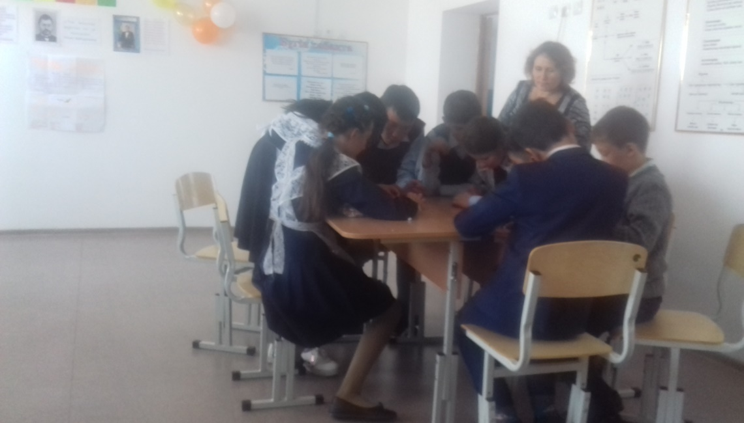

*КАЗАХСКИЕ ПОСЛОВИЦЫ*

Тіл - кілті көңілдің. – Язык ключ – ключ к душе человека.

Өткен күн оралмас, құнда сөз жағалмас. – Прожитый день не вернется а мудрое слово остается.

Сөз қадірін білмеген өз қадірін білмейді. – Ктослов не ценит тот себя не ценит.

Жақсы сөз жан азығы. – Хорошее слово душе опора.

Айтылған сөз – атылған оқпен тең. .

Ойнап айтсаң да, ойлап айт. – Даже говоря в шутку – подумай.

Тамшы тас жарады, тіл бас жарады. – Капля камень расколет, слово – голову.

Сүраумен Меккеге барасың. - Спрашивая можно и до Мекки дойти.

*РУССКИЕ НАРОДНЫЕ ПОСЛОВИЦЫ*

Язык голову кормит.

Язык до Киева доведет.

Без языка и колокол нем.

Кто говорит – тот сеет, кто слушает – тот собирает.

Слово пуще стрелы разит.

Слово горы ворочает.

Английские пословицы

A different language is a different vision of life. -Другой язык — это другое видение жизни.

To have another language is to possess a second soul. -Владеть другим языком — это как иметь вторую душу.

It is never too late to learn.-Учиться никогда не поздно.

Knowledge is no burden.-Знания никому не в тягость.

Knowledge is power.-Знание – сила.

There is no friend so faithful as a good book.-Нет друга более верного, чем хорошая книга.

**2 конкурс: байга.**

Язык – тіл – language

Закон – заң – law

Родной язык – ана тілі – mother tongue

Приветствие – амандасу – greeting

Человек – адам – human

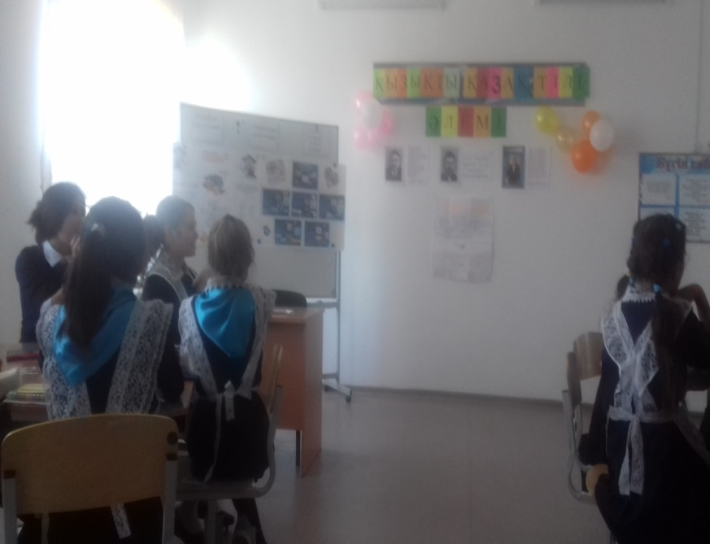

**3 конкурс: Кто быстрее?**

1. Перечисли всё, что входит в фонд государственных символов. *(герб, флаг, гимн, национальная валюта, границы, название государства)*

2. Какой цвет в наших государственных символах олицетворяет мир, спокойствие, благополучие? *(небесно-голубой (божественный) цвет)*

4. Что символизирует парящий орёл на флаге? *(независимость, гордость, честь свободолюбивого казахского народа)*

5. Какие два цвета присутствуют на гербе РК? *(золотой и сине-голубой*)

6. Что изображено по краям герба РК? (*головы крылатых коней-единорогов)*

7. Что находится в центре герба? *(шанырак)*

8. Как называется национальная валюта Казахстана? *(тенге)*

9. Как называется наше государство? *(Республика Казахстан)*

10. Какой город является столицей нашего государства? *(Астана)*

11. Что располагается вертикально на нашем флаге? *(орнамент)*

12. Что символизирует солнце в центре флага и лучи солнца на гербе? *(добро, богатство, процветание народов Казахстана)*

13. Что такое шанырак? *(верхняя сводчатая часть юрты)*

14. Что в государственном гербе олицетворяет высокие помыслы народа, его мечту о лучшем будущем страны, стремление к идеалам? *(звезда)*

**4 конкурс: «Тіл тағдыры – халық тағдыры»**

Составить коллаж на тему «Тіл тағдыры – халық тағдыры»№ Сделать таким образом вывод: Зачем нам треязычие?

**Учитель:** Язык жив, пока он используется. Трагедия многих народов в том, что они теряют свой родной язык. Это сравнимо с потерей близкого человека. Не случайно, что во многих языках родной язык называют материнским.

Любой язык по-своему велик,

Бесценное наследство вековое.

Так берегите свой родной язык

Как самое на свете дорогое.

Большое спасибо!

Көп-көп рахмет!

Thank you!